Приложение №2
к Договору безвозмездного оказания услуг
от «___» _______________ 2025 г. № ____
Сведения о поступивших в приют для животных
животных без владельцев и животных, от права собственности на которых владельцы отказались,
в информационно-телекоммуникационной сети «Интернет»

Фото | Дата отлова | Населенный пункт и адрес отлова | Вид,  пол,  порода | Прибли-зительный возраст | Окрас, характерис-тика волосяного покрова | Наличие ошейника (шлейки), одежды, клетки, переноски, иного транспор-тировоч-ного устройства | Особые отметины и приметы | Наличие / отсутст-вие стерили-зации / кастра-ции | Физическое состояние животного, особенности походки, передвижения, в том числе вследствие травм | Присвоенный идентификационный номер при маркировании  и чипировании | Дата и причина выбытия животного из приюта
1 | 2 | 3 | 4 | 5 | 6 | 7 | 8 | 9 | 10 | 11 | 12
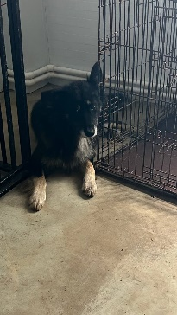 | 24.07.2025г. | Сосновский МР, ЖК Елки | Собака,  Кобель,  б\п | 2г | Черно-серый | Нет | Вес 25 кг; высота в холке 55 см | Нет | Удовлетворительное | Бирка №RU18252b841  Чип 643012542226257  Дело №339  Карточка учета № 1
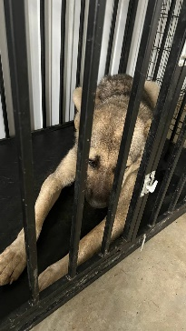 | 24.07.2025г. | Сосновский МР, Козья ферма | Собака,  Кобель,  б\п | 2г | серый | Нет | Вес 45 кг; высота в холке 65 см | Нет | Удовлетворительное | Бирка №RU175а44942  Чип 643046629502339  Дело №339  Карточка учета № 2
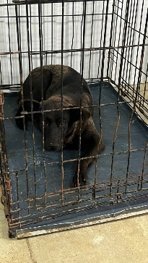 | 24.07.2025г. | Сосновский МР, Козья ферма | Собака,  сука,  б\п | 3г | Черно-коричневая | Нет | Вес 20 кг; высота в холке 50 см | Нет | Удовлетворительное | Бирка №RU1аа956054  Чип 643031084683286  Дело №339  Карточка учета № 3
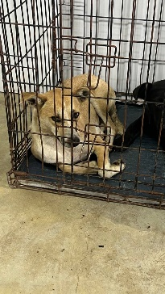 | 24.07.2025г. | Сосновский МР, Козья ферма | Собака,  сука,  б\п | 2г | Рыже-песочный | Нет | Вес 19 кг; высота в холке 50 см | Нет | Удовлетворительное | Бирка №RU141498b72  Чип 643006480346454  Дело №339  Карточка учета № 4
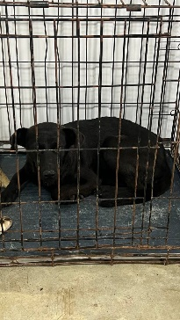 | 24.07.2025г. | Сосновский МР, Козья ферма | Собака,  кобель,  б\п | 2г | Черный | Нет | Вес 19 кг; высота в холке 50 см | Нет | Удовлетворительное | Бирка №RU1996b51a8  Чип 643037047442053  Дело №339  Карточка учета №5

